Муниципальное бюджетное дошкольное образовательное учреждение детский сад комбинированного вида №43 «КОЛОБОК»

Долгосрочный проект
«Я-САМ»
(формирование навыков самообслуживания у детей раннего возраста)

Возрастная группа: 1 младшая группа «Репка»
Воспитатель: Злобина Наталья Викторовна

г. Белая Калитва
2021-2022 уч. год
Тип проекта: социально-личностный, общественно-полезный, обучающий, долгосрочный.
Участники проекта: дети I младшей группы, родители, воспитатели.
Продолжительность проекта: 4 месяца.
Срок реализации проекта: сентябрь 2021- декабрь 2021г.
Предполагаемые итоги проекта: Осознание детьми необходимости овладения навыками самообслуживания.

Актуальность проекта:
Начиная работу с детьми младшей группы детского сада, необходимо отметить, что у детей, пришедших в детский сад, отсутствуют элементарные навыки самообслуживания: дети не умеют самостоятельно умываться, одеваться и раздеваться
Самостоятельность – ценное качество, необходимое человеку в жизни. Успешность её формирования на самых ранних этапах развития во многом определяет направленность личности. Самостоятельность не может возникнуть в отрыве от других личностных свойств (произвольности, воли, целеустремленности), без самостоятельности личность не становится полноценной.
Воспитывать самостоятельность, несомненно, необходимо с раннего детства. По своей природе дети активны. Очень часто они стремятся выполнять различные действия самостоятельно. И нам, взрослым, важно поддержать их в этом. Часто по разным причинам – из-за отсутствия времени, неуверенности в силах ребёнка – мы стремимся сделать всё за него сами. Но действительно ли мы оказываем ребёнку помощь? Стремясь сделать всё за ребёнка, взрослые причиняют ему большой вред, лишают его самостоятельности, подрывают у него веру в свои силы, приучают надеяться на других.
Уже к трём годам у ребёнка резко возрастает стремление к самостоятельности и независимости от взрослого, как в действиях, так и в желаниях. У него появляется устойчивое желание самоутвердиться.
Таким образом, для содействия развития навыков самообслуживания мной разработан проект «Я сам!», который позволяет закрепить элементарные правила самообслуживания на данном этапе развития ребенка и расширить формы работы с детьми и родителями.
Выбор моей темы связан с необходимостью решать проблему навыков самообслуживания, именно в раннем возрасте, так как этот период является наиболее благоприятным для личностного развития, поэтому именно в этом возрасте закладывается фундамент всех полезных и необходимых навыков в жизни человека. Самое главное нельзя забывать, что именно в этом возрасте у детей в яркой степени начинает проявляться собственное «Я», а значит и его самостоятельность, которая и будет способствовать ребенку в развитии полезных навыков.

Цель: формировать самостоятельность у детей младшего дошкольного возраста.
Задачи:
1. Формировать у детей умения самостоятельно обслуживать себя (во время еды, раздевания, одевания, умывания).
2. Учить детей под контролем взрослого, а потом самостоятельно мыть руки по мере загрязнения и перед едой, насухо вытирать лицо и руки личным полотенцем.
3. Учить приводить себя в порядок с помощью взрослого.
5. Побуждать детей к самостоятельности во время еды , учить держать ложку в правой руке.
6. Обучать детей порядку одевания и раздевания.
7. Учить снимать одежду, обувь (расстегивать пуговицы спереди, застежки на липучках) при небольшой помощи взрослого.
8. Учить в определенном порядке аккуратно складывать снятую одежду.
9. Учить правильно надевать одежду и обувь.

Предполагаемый результат проекта для детей:
Овладение навыками самообслуживания детьми 1 младшей группы:
- Дети самостоятельно одеваются и раздеваются в определенной последовательности.
- Проявляют навыки опрятности, следят за своим внешним видом (замечают непорядок в одежде, устраняют его самостоятельно или при небольшой помощи взрослых) .
- пользуются индивидуальными предметами (бумажным платком, салфеткой, расческой)
- Правильно пользуются столовой и чайной ложками; не крошат хлеб, пережёвывают пищу с закрытым ртом, не разговаривают с полным ртом.
- Правильно пользуются мылом, аккуратно моют руки, лицо; насухо вытираются после умывания. Вешают полотенце на место.
- Самостоятельно или после напоминания взрослого соблюдают элементарные правила поведения во время еды, умывания.

Предполагаемый результат проекта для родителей:
- Повышение знаний для обеспечения успешного развития детей.
- Получение консультаций по данной теме.
- Укрепление связей между детским садом и семьёй.

В ходе реализации проекта используются такие методы и средства как:
- личный пример работников детского сада, родителей;
- использование художественной литературы, фольклора;
- схемы-модели (последовательность этапов для отдельных режимных моментов);
- обеспечение чистоты среды;
- соблюдение правил этикета.

Этапы реализации проекта:
1 этап - подготовительный: определение уровня знаний в области культурно-гигиенических навыков и навыков самообслуживания у детей младшего дошкольного возраста через наблюдения, беседы; составление плана работы; разработка содержания проекта, изучение литературы, подборка художественных произведений, потешек, загадок, словесных игр по данной теме.
2 этап - основной: выполнение плана работы с детьми; совместная образовательная работа с детьми, родителями для решения поставленных задач.
3 этап - заключительный: Подведение итогов работы над проектом; диагностическое исследование форсированности навыков самообслуживания у детей после реализации проекта; презентация проекта.

Формы работы:
Задачи | Мероприятия
Диагностика сформированности навыков | Приём новых ребят, адаптационный период, наблюдения и игры на сближение
Знать и находить свои картинки, пиктограммы, символизирующие место хранения предметов гигиены, предметов быта | Игры на внимание «Угадай , чей шкафчик», «Чья картинка»
Подворачивать рукава одежды перед умыванием с помощью взрослого | Игра «Купание куклы», «Катя умывается»
Учить правильно сидеть за столом – не ставить локти на стол, ноги под прямым углом | Традиция «Самый красивый стол», образец взрослых.
Учить снимать одежду и вешать на стул | Игровая ситуация «Уложим куклу Таню спать», «Пропало платье»  Чтение: К. Чуковский «Федорино горе»
Учить подставлять руки под струю, делать круговые движения ладошками | - Использование стих - я Г.Ладонщикова  «Я под краном мыла руки»,  - пед. ситуация «Научим обезьянку Читу мыть руки»
Учить держать хлеб в левой, а ложку в правой руке. | Игра «Мои любимые ложки»
Учить детей помогать в уборке игрушек | Игра «Спрячь в домики», совместная деятельность с воспитателем
Учить детей самостоятельно надевать трусики, колготки | Пед. ситуация «Поможем куклам одеться»
Учить самостоятельно брать мыло, смочив его, намыливать руки | - Чтение С.Я.Маршака «Мойдодыр»,  - проблемная ситуация «Грязные руки»,  - пед. ситуация «Всё для умывания»
Учить есть с широкого края ложки | - Игра «Накорми мишку мёдом»,  - рассматривание картинок на тему – «посуда»
С помощью воспитателя ставить стулья к столам | - Игра «Найди свой домик »,  - пед. ситуация «Помоги друг другу»
Учить детей складывать одежду после прогулки и класть её в шкаф. | - Игровое упражнение «Каждой вещи своё место»,  -рассматривание альбома «Одежда»,  - пед. ситуация «Помогаем куклам Ане и Кате раздеться после прогулки»
Отжимать воду с рук (кулачки), не капать на пол | - Пед. ситуация «Помогаем Мишутке мыть лапы»,  - традиция «Сухой пол»
Учить детей не крошить хлеб, есть с закрытым ртом | -Традиция «Чистый стол»
Учить детей своевременно пользоваться туалетом | - Традиция «Сухие штанишки»,  - игра «Напои крокодила»
Учить одеваться в определённой последовательности, начиная с ног, а раздеваться сверху | - Настольная игра «Одень куклу»,  - чтение стих – я О.Кригер «На прогулку»,  -игра на внимание «Исправь ошибку»
Самостоятельно подворачивать рукава и опускать после умывания | Традиция «Сухие рукава»
Учить детей тщательно пережёвывать пищу, откусывая хлеб, заедать супом | Игра «Мы едим»
Учить детей пользоваться расчёской с помощью воспитателя, пользоваться зеркалом, носовым платком | - Игровое упражнение «Мы моем свои расчёски», «Парикмахерская»,  - игра-упражнение «Найди домик своей расчёски»,  - игровая ситуация «Рассматриваем себя в зеркало»
Учить детей самостоятельно пользоваться развёрнутым полотенцем в процессе умывания | - Пед. ситуация «Поможем Зайке вытирать лапы полотенцем»,  - игровое упражнение «Умоем Петрушку»,  - чтение Н. Найдёновой «Наши полотенца». - рассматривание полотенец – цвет, ткань.
Учить детей застёгивать и расстёгивать пуговицы на одежде с помощью взрослого, расстёгивать и застёгивать обувь на «липучках» | - Использование дидактических пособий «Шнуровки – сапожки»,  «Липучки»,  «Застёжки»
Учить детей пользоваться салфеткой во время еды и после приёма пищи | Традиция «Чистюли»
Самостоятельно убирать игрушки после игры в группе и на участке | Педагогическая ситуация «Потерялись игрушки»
Учить помогать друг другу в одевании и раздевании | - Педагогическая ситуация «Умелый и Неумелый рядом»,  - рассматривание картин «Петя собирается на прогулку», «Катя пришла в гости»,  - поручения «Помоги другу»
Учить детей мыть лицо сверху вниз | - Чтение книги Благининой «Девочка - чумазая»,  - игра-развлечение «Научим зайку умываться»
Учить детей сидеть близко к столу, наклоняя голову над тарелкой | - Беседы на тему « Как правильно сидеть за столом»
Учить поддерживать порядок в групповой комнате – сложить кубики в коробку, собрать пирамидки | - Просмотр диафильма «Федорино горе»,  -игра « Мы – помощники»,  - пед ситуация « Почему плачут игрушки»
Учить детей выворачивать одежду на правую сторону | - Пед. ситуация «Что неправильно одел Саша, как надо»
Учить быть последовательными в процессе умывания | Режимные процессы
Переносить реальные бытовые действия на игру с образными игрушками | -Сюжетно-ролевые игры « Столовая», «Парикмахерская», «Дочки-матери»

Диагностический инструментарий:
Определить уровень знаний в области культурно-гигиенических навыков и навыков самообслуживания у детей младшего дошкольного возраста можно через наблюдения, беседы.

1.Навыки мытья рук и личной гигиены включают умение:
-Закатывать рукава ;
-Мыть руки и лицо;
- Взять мыло, намыливать до появления пены и смыть мыло;
- Сухо вытереть руки, аккуратно весить полотенце в свою ячейку;
-Пользоваться расческой;
-Пользоваться бумажным платком.
- Навыки опрятной еды включают умение:
-Правильное пользование столовой ложкой, салфеткой;
-Не крошить хлеб;
- Пережевывать пищу с закрытым ртом;
- Не разговаривать с полным ртом;
-Тихо выходить по окончании еды из-за стола;
- Говорить «Спасибо»
- Навыки самообслуживания при одевании и раздевании включают умение:
-Расстегнуть пуговицы, молнию;
-Снять платье (рубашку, шорты) с помощью воспитателя;
-Аккуратно повесить;
-Снять обувь;
-Надеть в обратной последовательности.
Если ребенок правильно выполняет все действия входящие в навык, то за:
- правильно выполненное действие ребенок получает - «3»;
- действие выполненное с небольшими неточностями - «2»;
- неумение выполнять действие - «1».

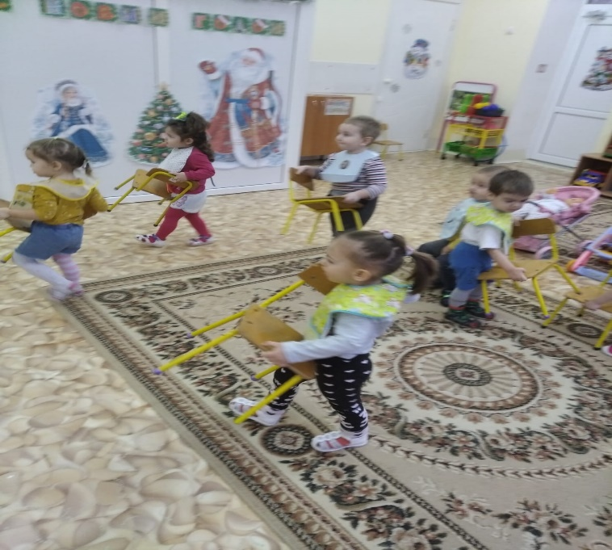
Дружно стульчики несем

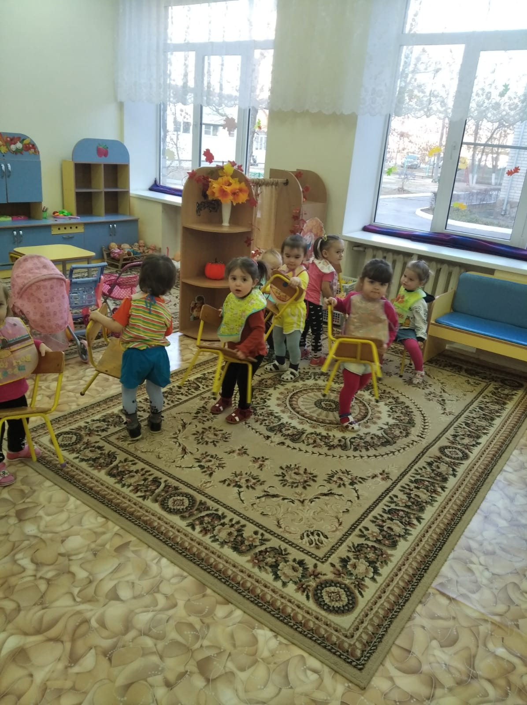

Найди свое место за столом

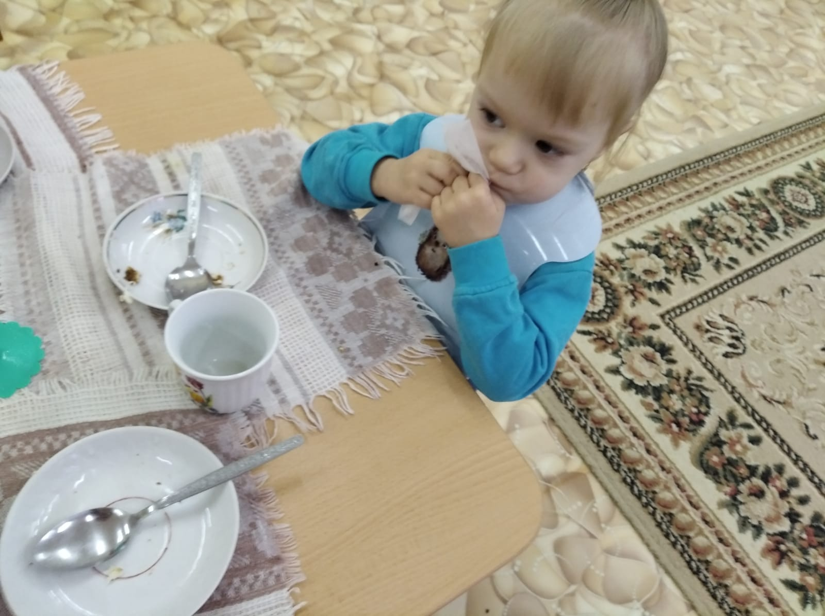

Традиция «Чистюли»

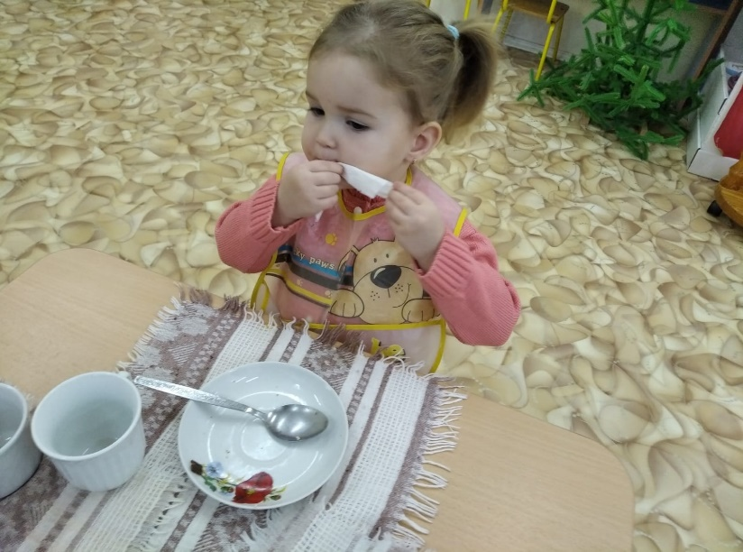

Традиция
«Чистый стол»

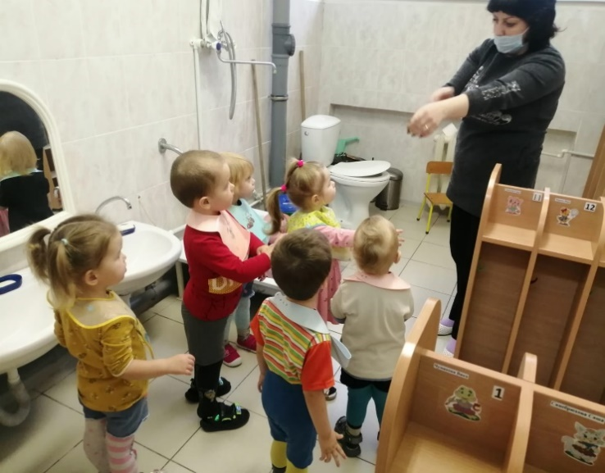
«Я под краном руки мыла»

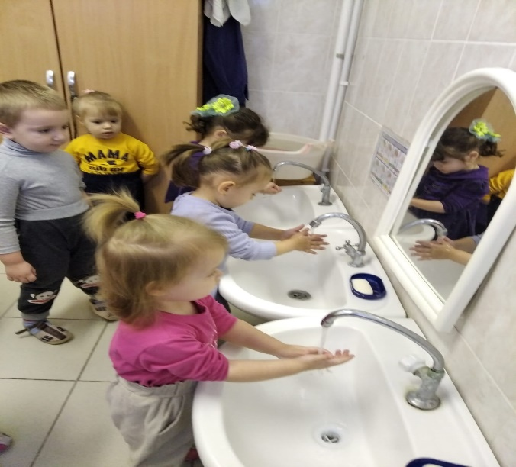

Традиция «Сухие рукава»

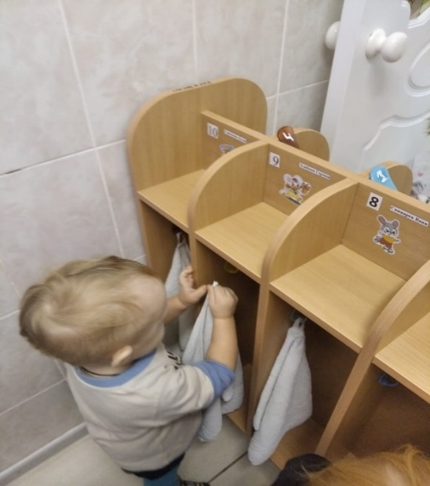
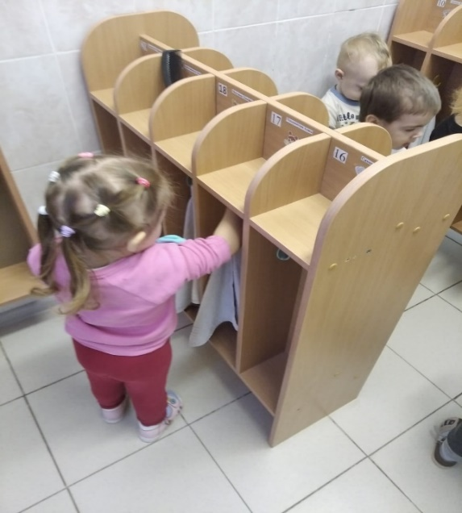

Полотенце я возьму-

свои руки вытру.

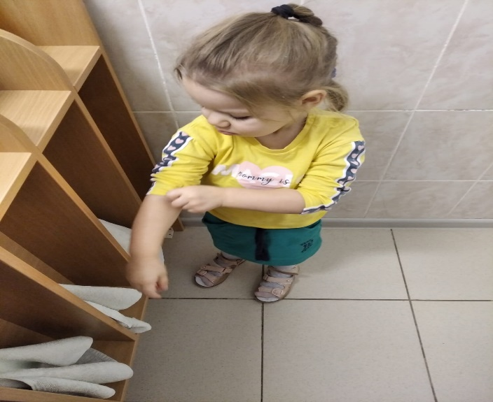

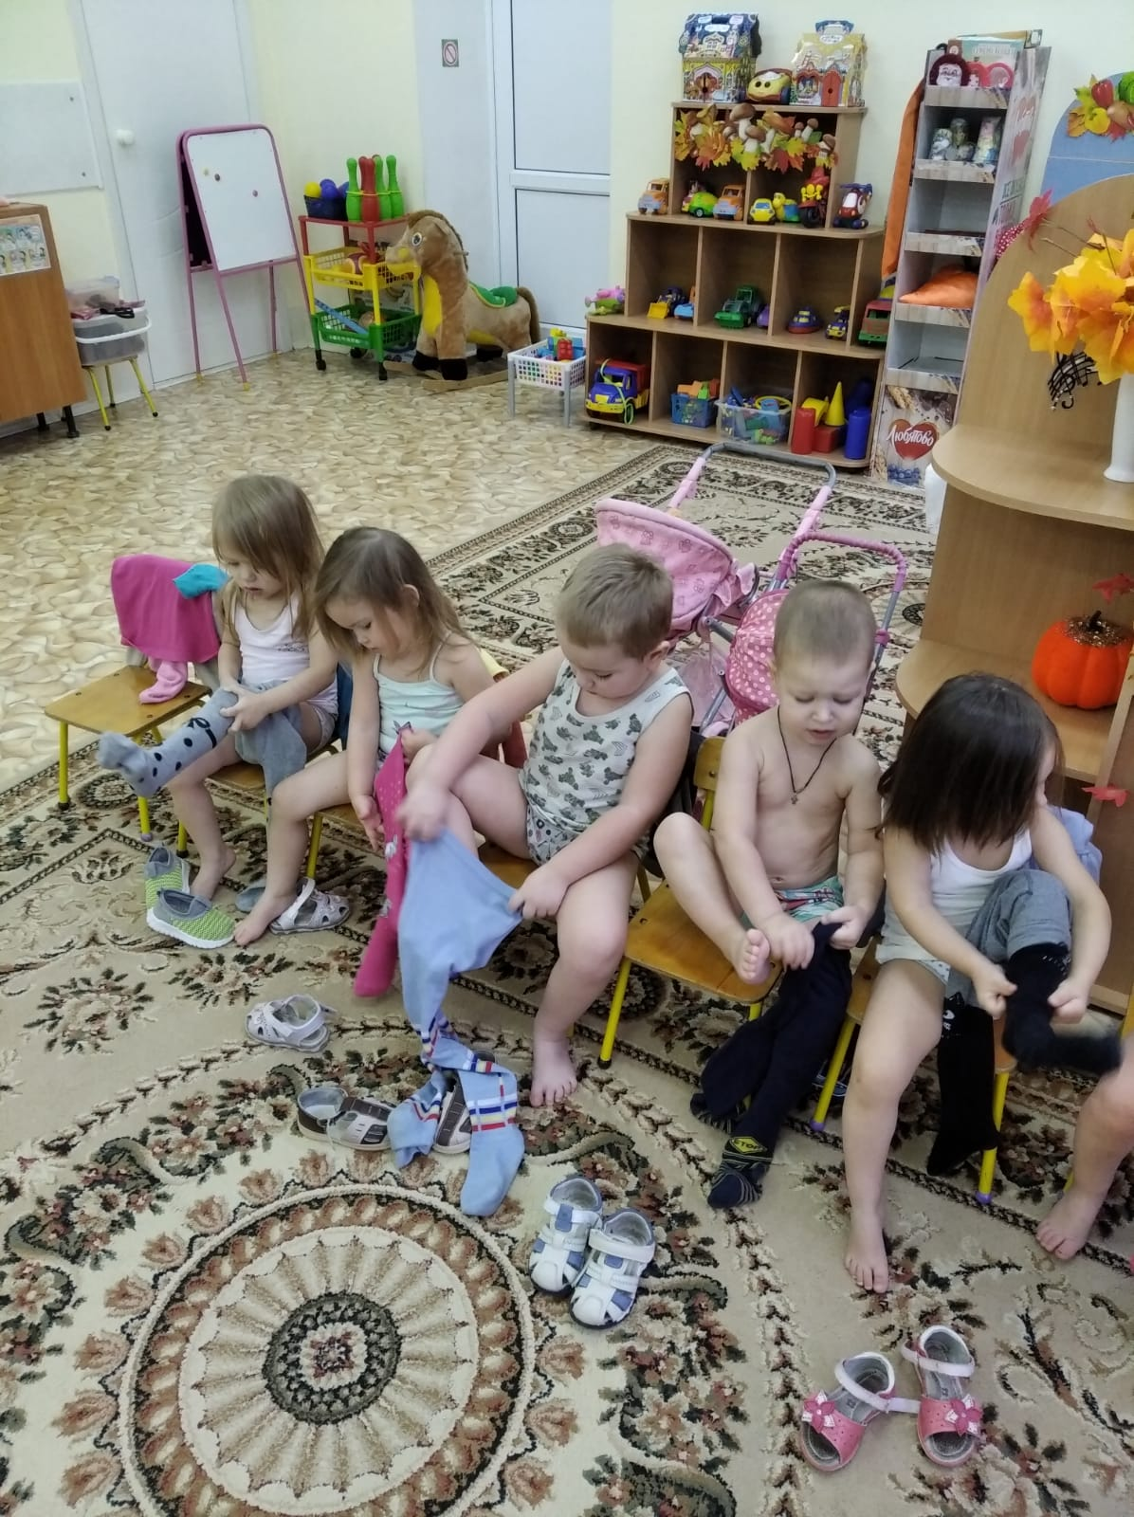

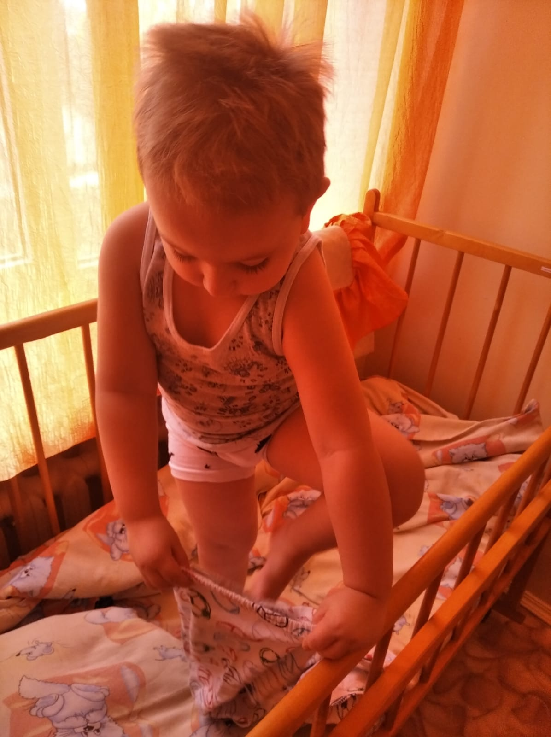

«Ох уж, эти колготки, да пижамы»

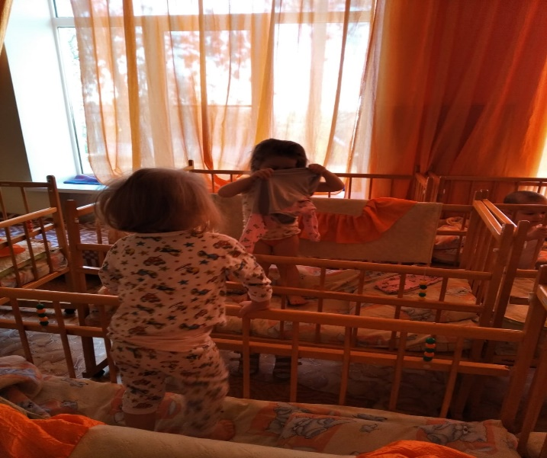

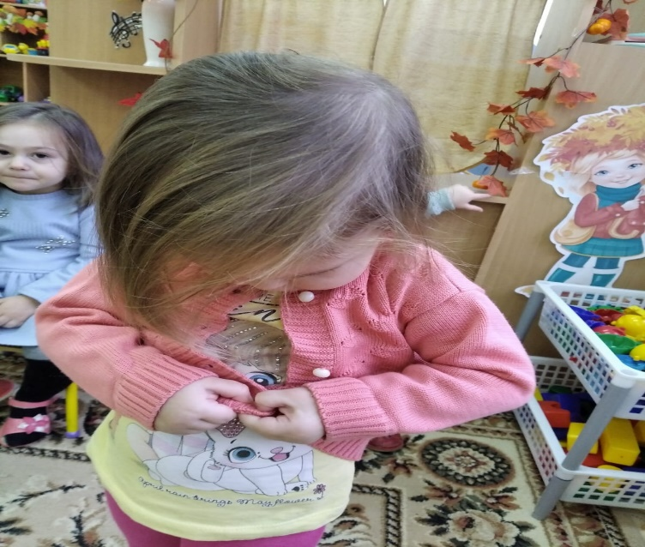
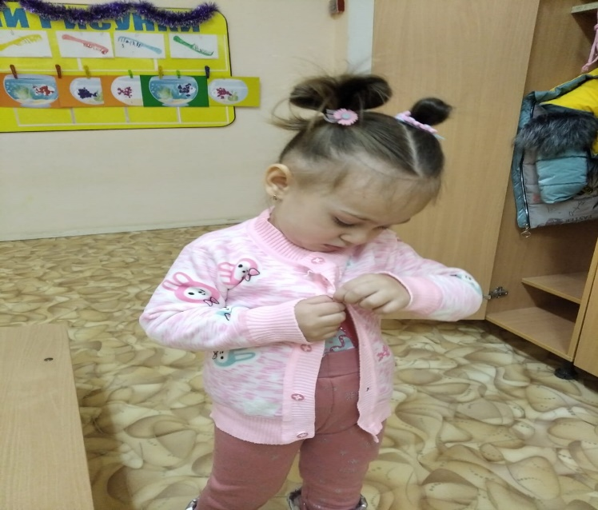

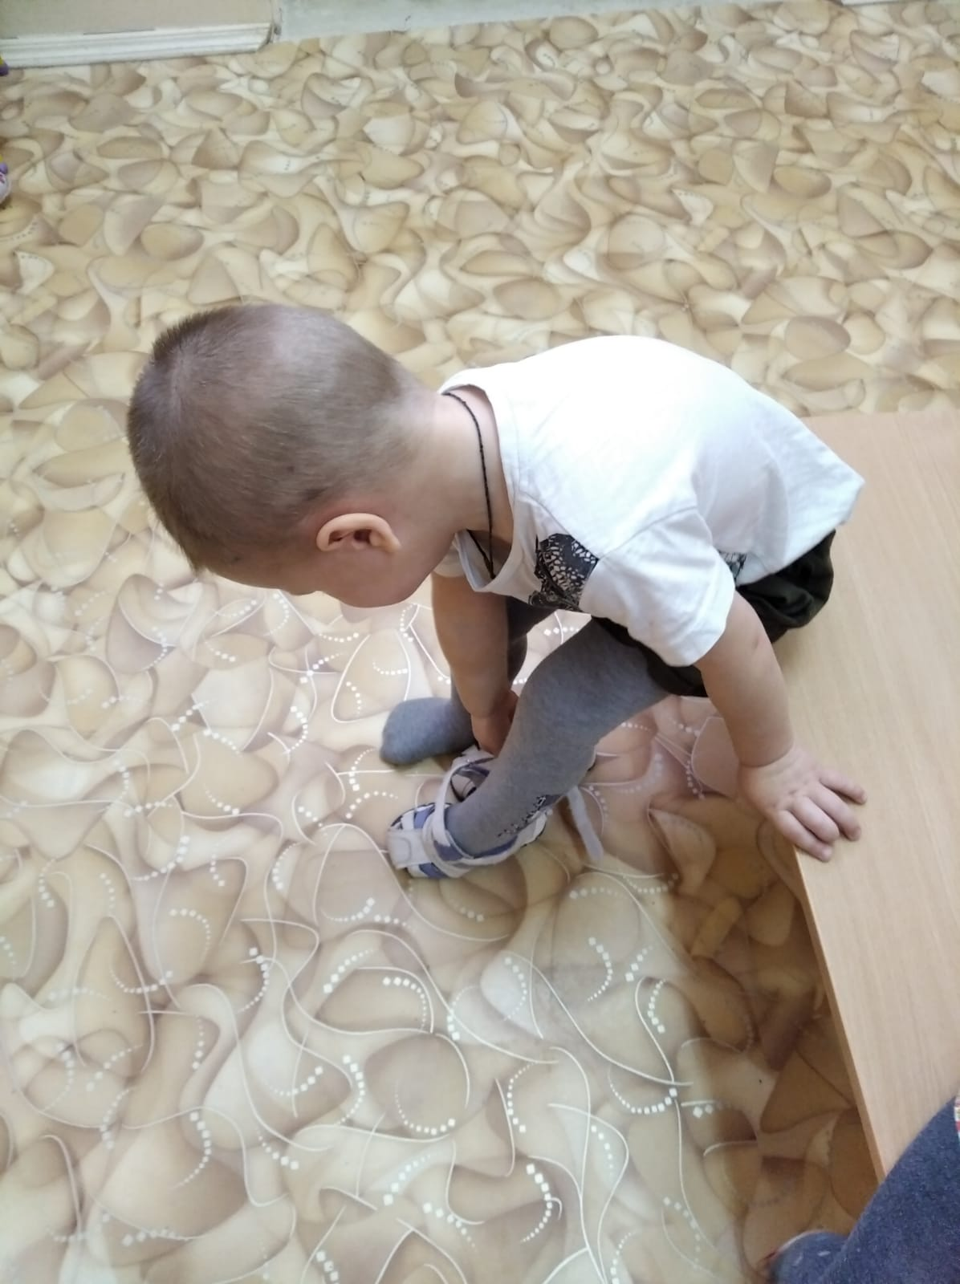
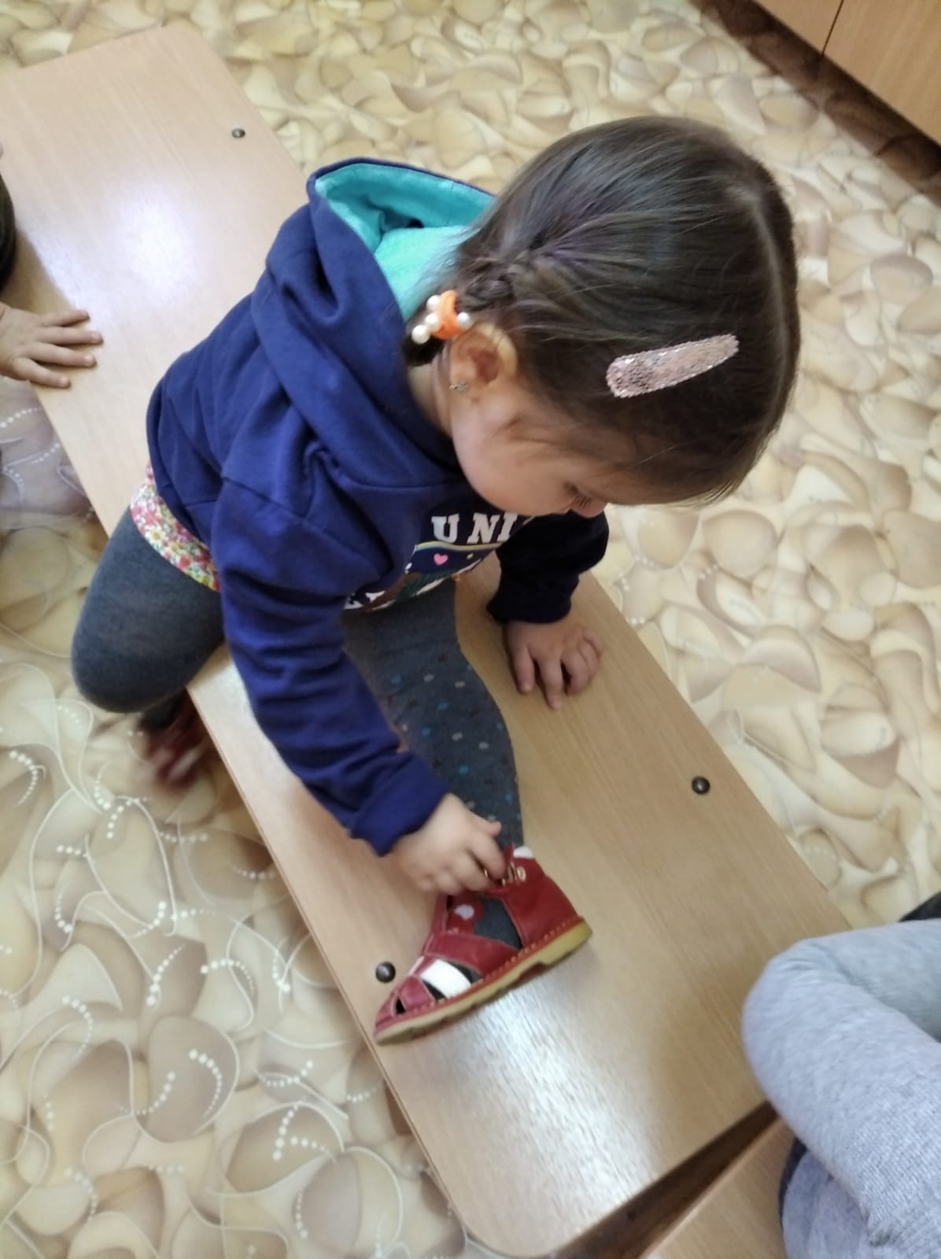

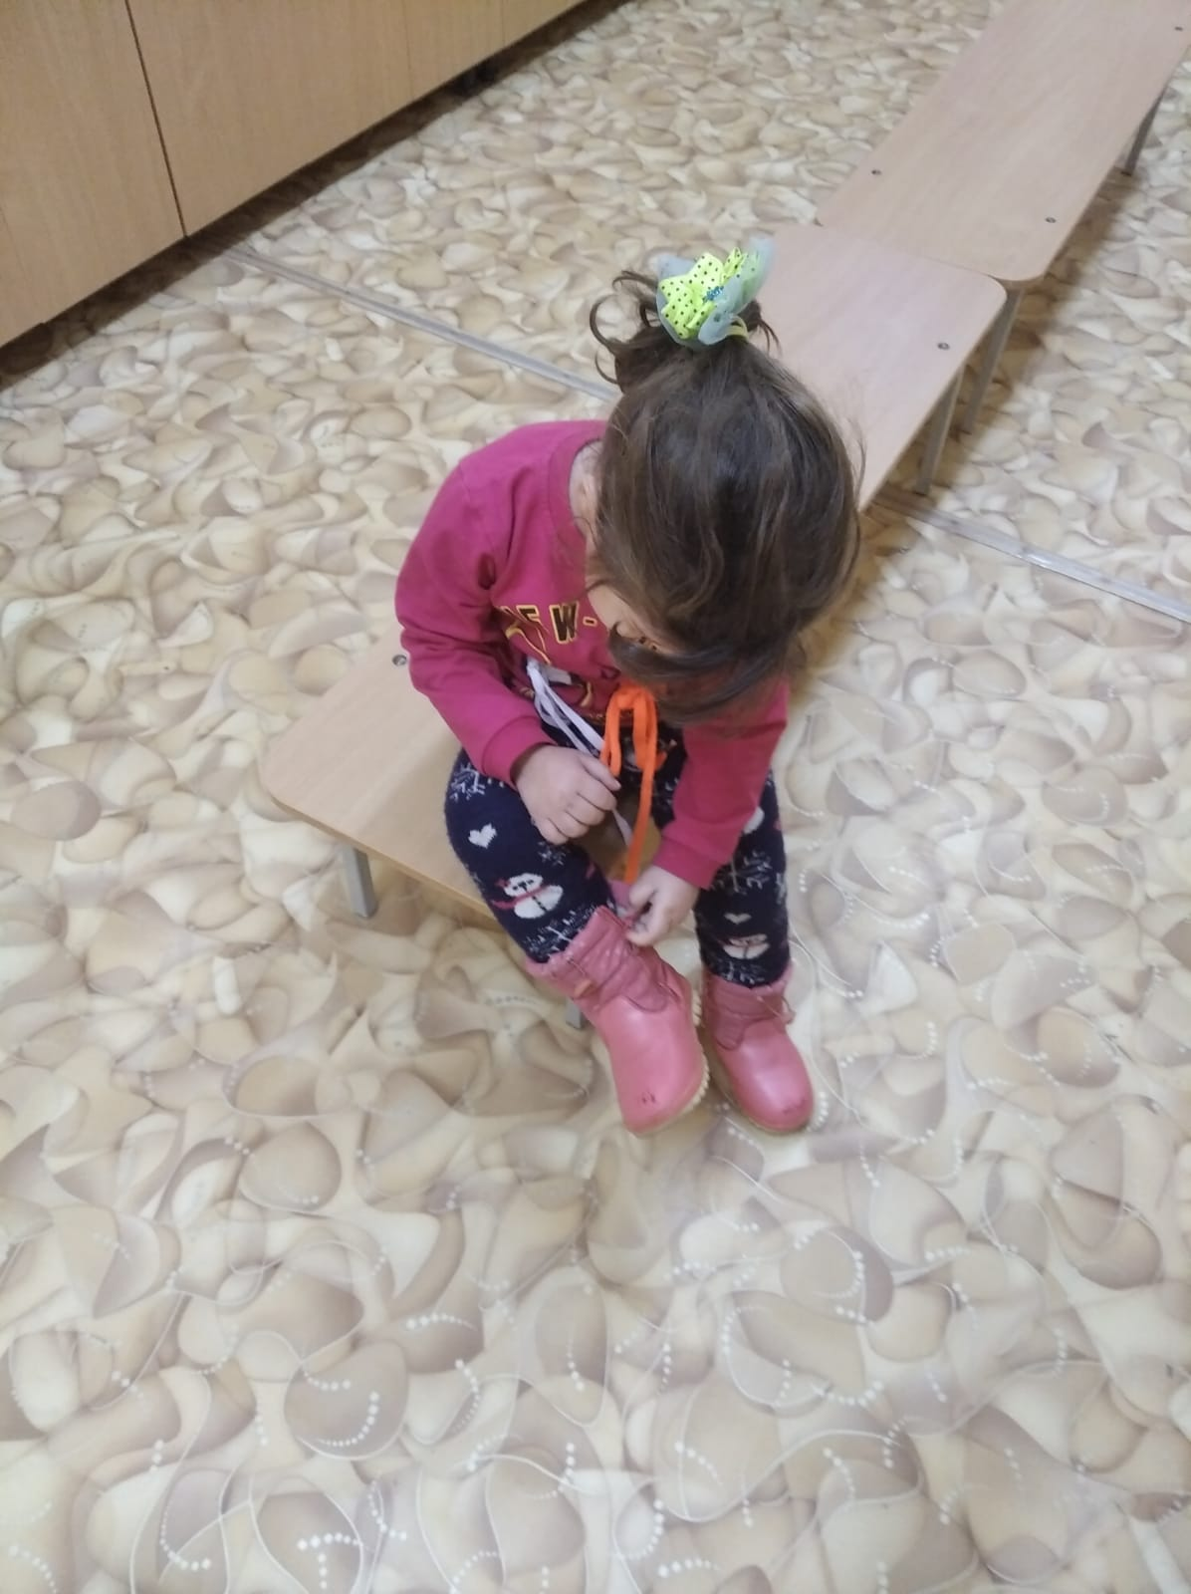

Мы научились застегивать пуговицы, босоножки!
Даже зимние сапоги стали нам под силу!

Работа с родителями:
- Интернет-консультации для родителей: «Я сам», «Убираю игрушки сам», «Как приучать ребенка к порядку и самостоятельности?», «Как развить у ребенка навыки самообслуживания?»

Список используемой литературы:
- Богина, Т. Л. Охрана здоровья детей в дошкольных учреждениях . Издательство «Мозаика-Синтез», 2006
- Богуславская З. М., Смирнова Е. О. Развивающие игры для детей младшего дошкольного возраста. – М. : 1991.
- Бондаренко А. К. Дидактические игры в д/с: Пособие для воспитателя детского сада. – М. : Просвещение, 1985
- Вераксы Н.Е. Программа От рождения до школы. – М.: Мозаика-Синтез, 2013.
- Гурина И. В. Первые шаги от 0 до 3 лет. Засыпаем, кушаем, маму с папой слушаем. – СПб., 2007
- Крылова, Н. И. Здоровьесберегающее пространство в ДОУ. Волгоград: издательство «Учитель», 2009..
- Смирнова Т. Собираем куклу на прогулку.// Дошкольное образование. – 2008-№10-53-59с.

